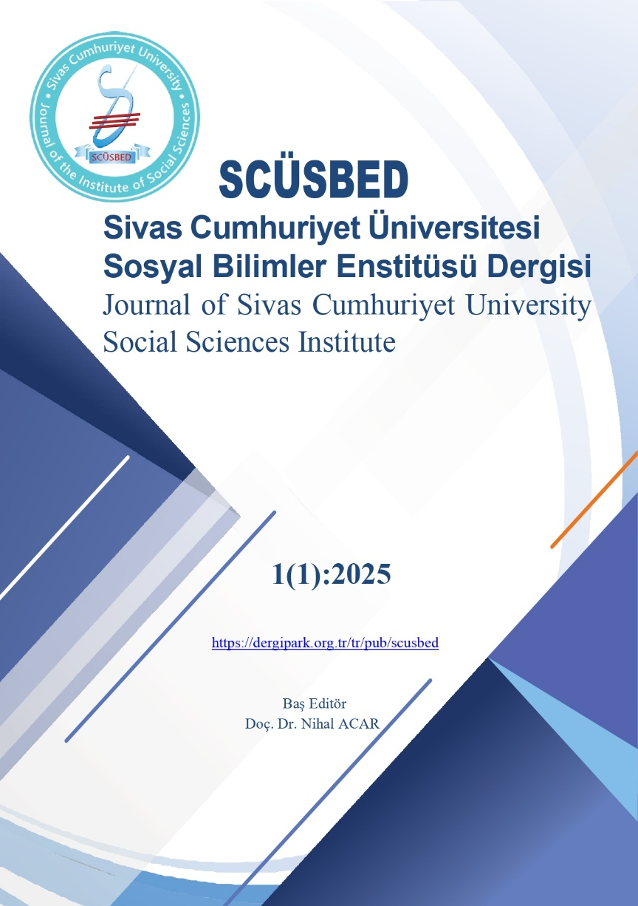

Sivas Cumhuriyet Üniversitesi Sosyal Bilimler Enstitüsü Dergisi (SCÜSBED), Sivas Cumhuriyet Üniversitesi  Sosyal Bilimler Enstitüsü tarafından şubat ve eylül aylarında olmak üzere yılda iki defa yayımlanan uluslararası hakemli bir dergidir.

Derginin makale takip süreçleri <https://dergipark.org.tr/tr/pub/scusbed> adresinden yapılmaktadır. Dergiyle ilgili tüm bilgilere belirtilen adresten ulaşmak mümkündür.

e-ISSN:3108-5199